# 实 训 报 告

专业：计算机网络技术 课程：网络系统运行与维护

| 实训序号：8 | 实训名称：使用telemetry实时监控CPU和内存使用率 | 成绩： |
| --- | --- | --- |
| 班级: | 学号: | 姓名: |

## 一、实训目标：

* 会使用YANG建模语言
* 会配置Telemetry订阅数据
* 会使用Telemetry技术

## 二、实训内容及操作步骤：

### （一）使用pyang模块检查YANG文件树结构（请按要求填写命令，粘贴结果图）

1、在YANG模块中，声明其他模块的引用应该使用哪个关键字？

A. import  
B. include  
C. module  
D. belongs-to

正确答案： A

2、在YANG中，leaf语句定义的是什么？

A. 单个数据值  
B. 容器  
C. 列表项  
D. 数据类型

正确答案： A

3、XML文档的第一行通常是什么？

A. <root>  
B. <?xml version="1.0" encoding="UTF-8"?>  
C. <!DOCTYPE>

正确答案： B

4、YANG模型由一个模型和无数的叶子节点、（ ）组成的描述整个设备的一棵树？（多选题）

A. 节点列表  
B. 叶子列表  
C. 容器节点  
D. 根节点

正确答案： B、C、D

5、目前华为设备支持的YANG模型有（ ）？

A. HUAWEI-YANG  
B. OPEN-YANG  
C．IETF-YANG  
D．OPENCONFIG-YANG

正确答案： A、C、D

6.通过Anaconda Prompt在虚拟环境ensp_py下安装pyang包，并查看帮助说明：

执行命令截图：

conda activate ensp_py  
pip install pyang  
pyang --help

验证结果图：

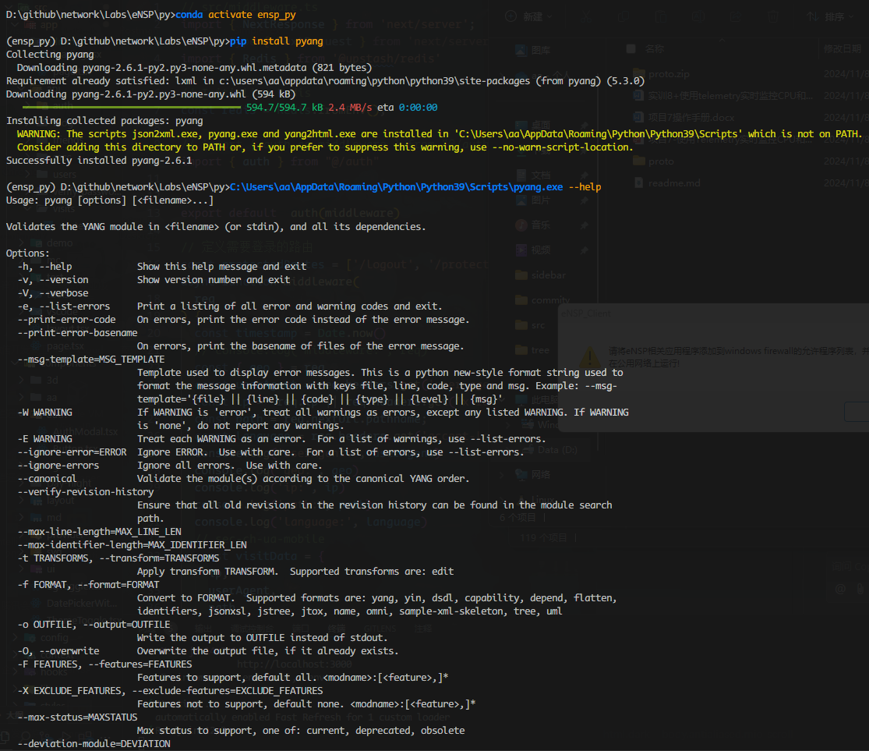

图 0

7.通过pyang包，输出下列 config-interface.yang 文件的Tree结构并将其转换为yin文件。

Tree结构截图：

pyang -f tree config-interface.yang

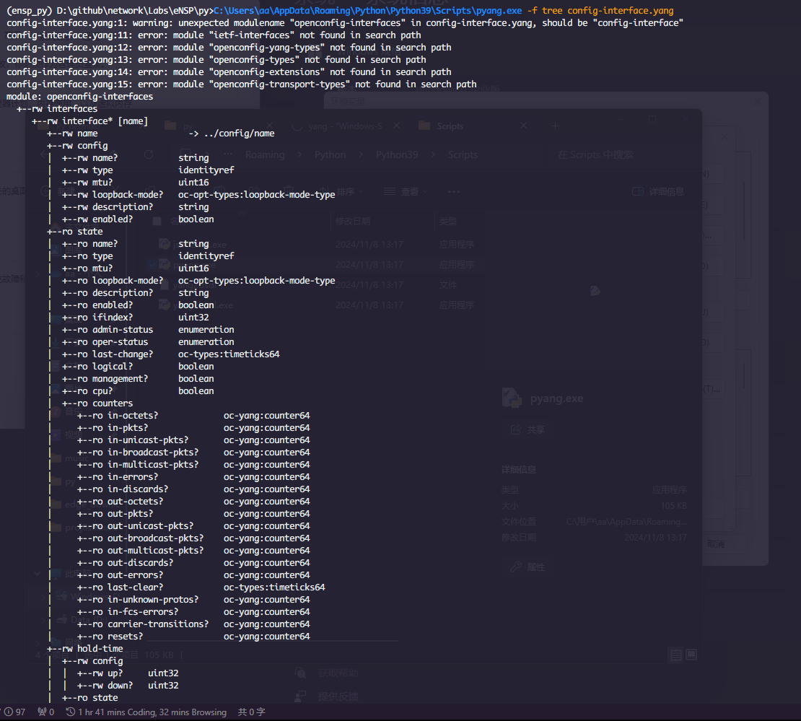

图 11

Yin文件截图：

pyang -f yin -o config-interface.yin config-interface.yang

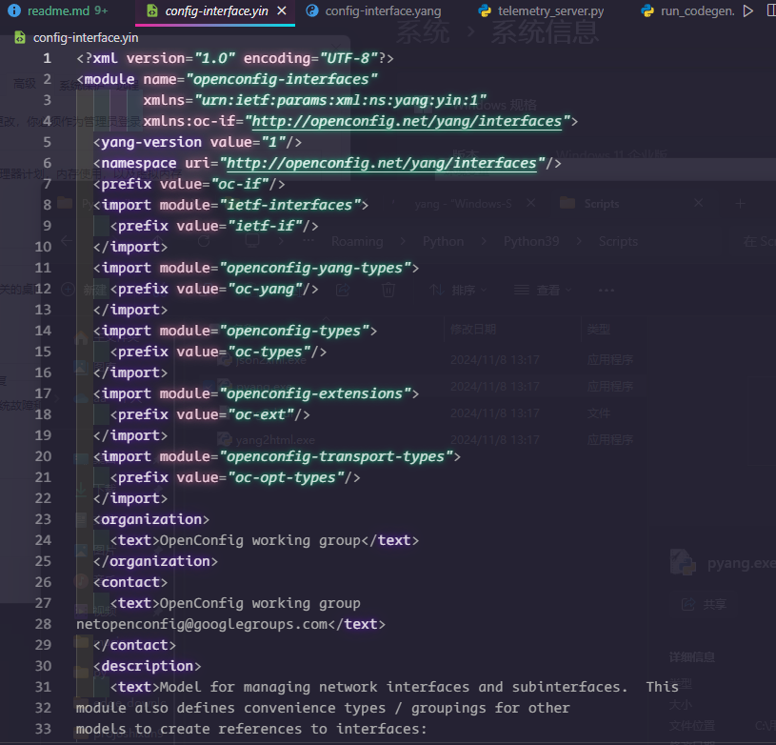

图 12

### （三）综合实践

1. 参考实验指导说明书，基于指导教师给的网络拓扑图截图，配置局域网，并通过telemetry静态订阅方式监控CE12800设备的CPU使用率。需要完成的任务如下。

* （1）创建网络拓扑图并配置参数。
* （2）配置CE12800设备SSH服务及Telemetry静态订阅服务。
* （3）编写Python脚本。
* （4）运行Python脚本。 其中，拓扑图如下： 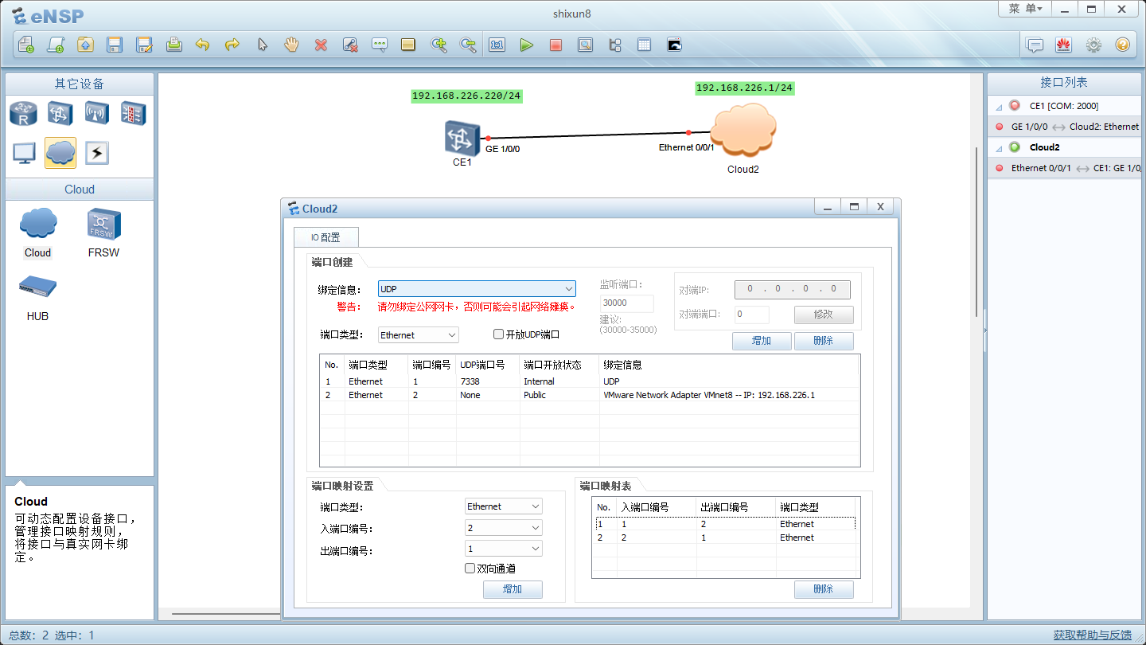

#   
sys  
sysname CE1  
vlan 10  
commit  
q  
#  
interface Vlanif10  
ip address 192.168.226.220  
commit  
interface GigabitEthernet1/0/0  
undo shutdown  
port default vlan 10  
commit  
q

第一次配置时忘了配置ip, 之后通过检查发现问题并修改配置。 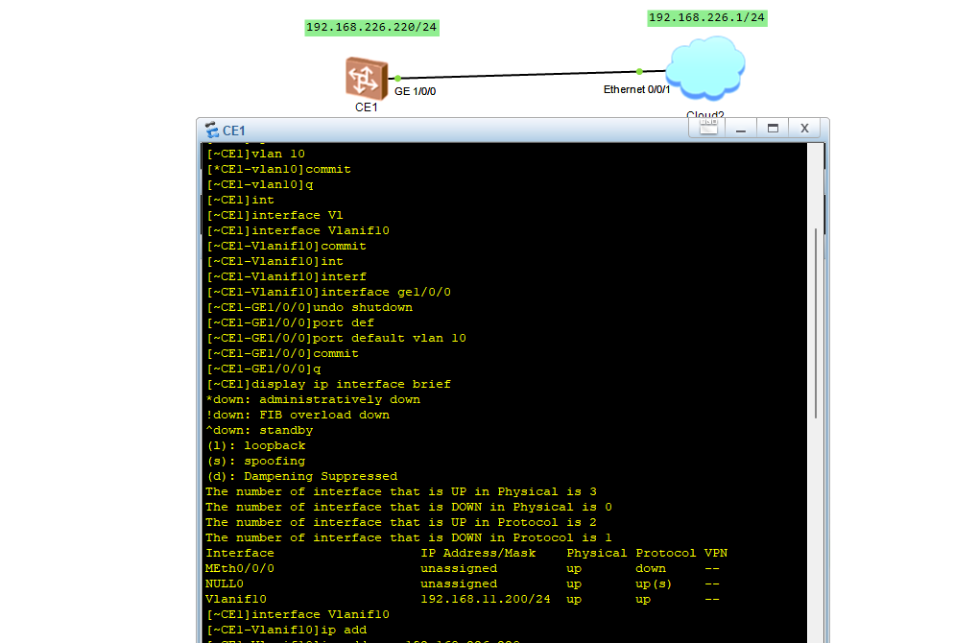  
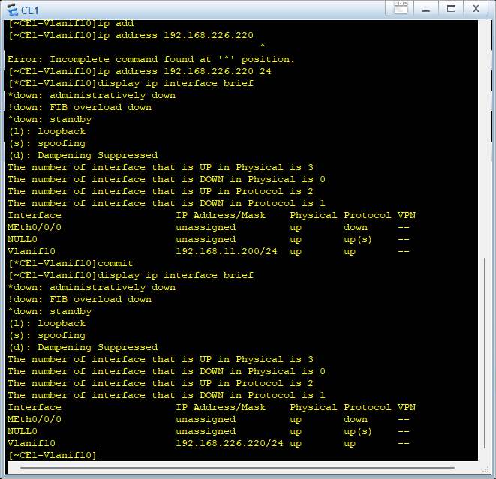  
本地主机 ping CE1 的截图： 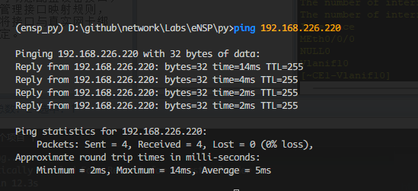

交换机CE1配置动态订阅服务的截图：

sys  
telemetry  
destination-group dst1  
ipv4-address 192.168.226.1 port 30000 protocol grpc no-tls  
commit  
display telemetry destination

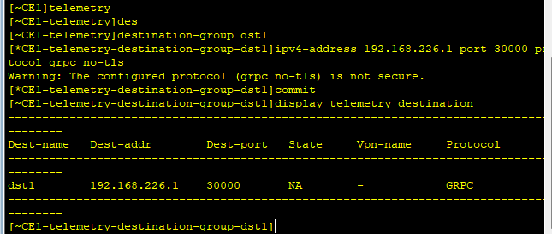

图 5

# 创建传感器组  
sensor-group ssr1  
sensor-path huawei-devm:devm/cpuInfos/cpuInfo  
commit  
display telemetry sensor  
display telemetry sensor-path

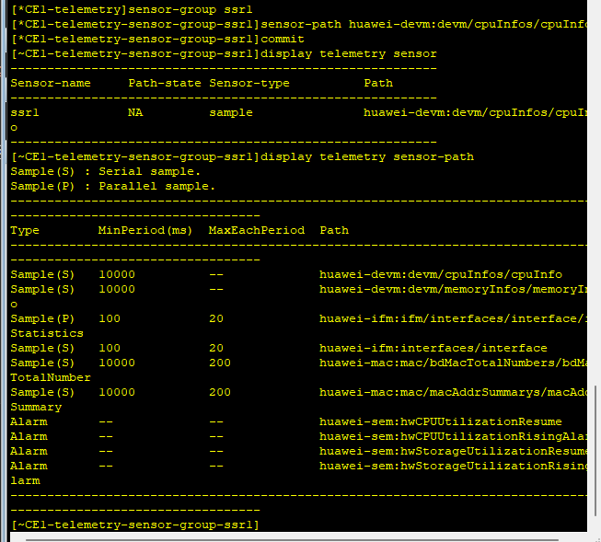

图 6

#静态订阅  
subscription sbc1  
sensor-group ssr1 sample-interval 1000  
destination-group dst1  
commit  
display telemetry subscription  
display telemetry destination

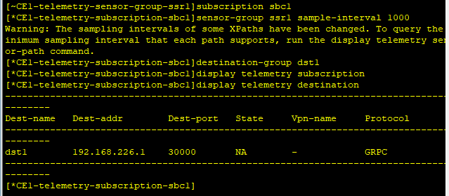  
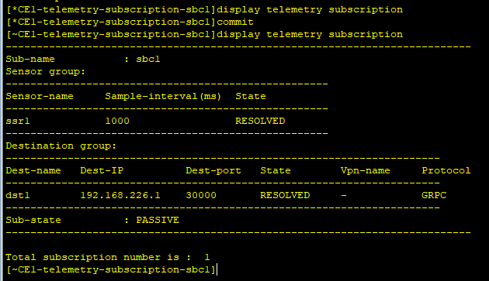

Python代码截图： 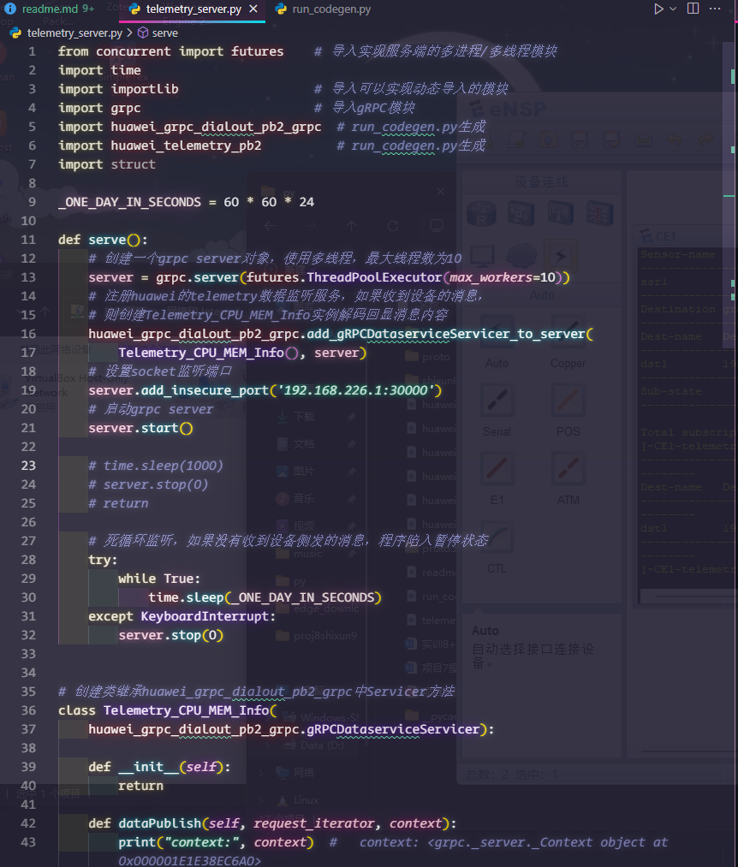

执行结果截图：

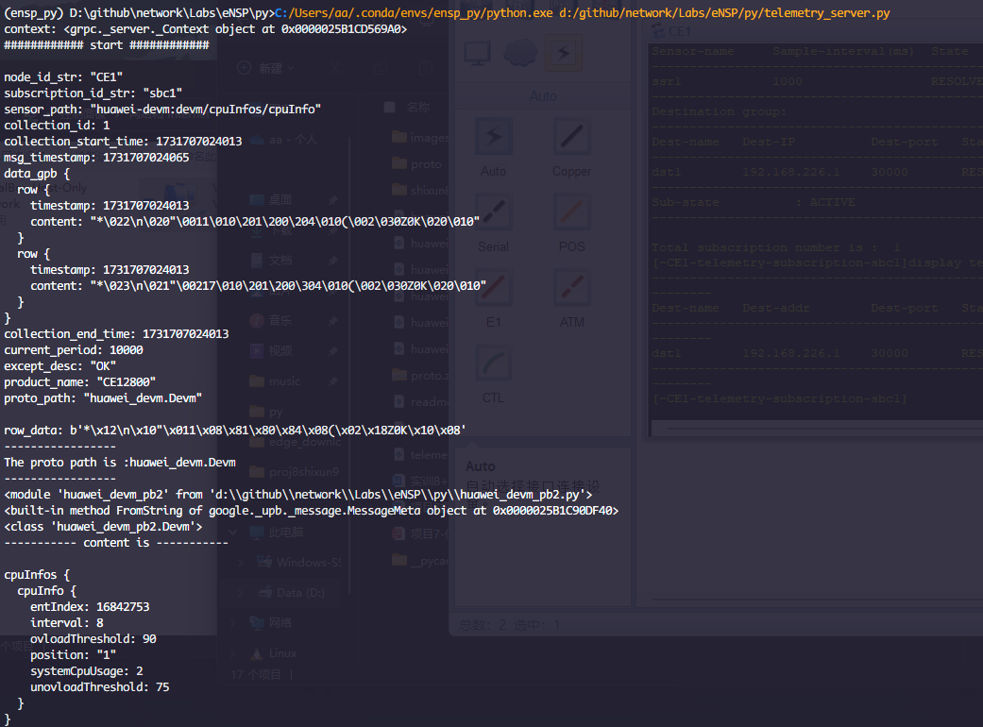

图 9